1. **PHẦN TRẮC NGHIỆM KHÁCH QUAN *(3,0 điểm)***

Hãy khoanh tròn vào phương án đúng duy nhất trong mỗi câu dưới đây.

**Câu 1.** Thảo ghi chiều cao (cm) của các bạn học sinh tổ 1 lớp 7A được ghi lại trong bảng sau:

|  |  |  |  |  |  |
| --- | --- | --- | --- | --- | --- |
| 130 | 145 | − 150 | 141 | 155 | 151 |

Số liệu không hợp lí là A. 155;

B. 141;

C. − 150;

D. 130.

**Câu 2.** Cho biểu đồ dưới đây

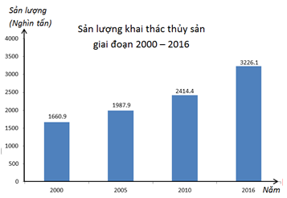

Tiêu chí thống kê là

A. Giai đoạn 2000 – 2006;

B. Các năm: 2000; 2005; 2010; 2016;

C. Thủy sản;

D. Sản lượng khai thác thủy sản (nghìn tấn).

**Câu 3.** Biểu đồ đoạn thẳng trong hình dưới đây biểu diễn điểm bài ôn luyện môn Khoa học của bạn Khanh từ tuần 1 đến tuần 5.

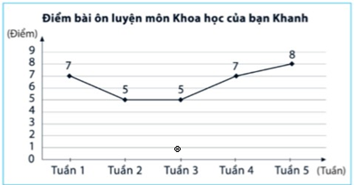

Hãy cho biết điểm 7 của bạn Khanh đạt vào tuần nào?

1. Tuần 1 và tuần 2;
2. Tuần 1 và tuần 4;
3. Tuần 2 và tuần 4;
4. Tuần 2 và tuần 5.

**Câu 4.** Biểu đồ hình quạt tròn biểu diễn kết quả thống kê (tính theo tỉ số phần trăm) chọn loại thực phẩm yêu thích trong 5 loại: Bánh rán, Nước ép, Bánh, Trà, Cà phê của học sinh khối 7 ở trường THCS Thanh Đa. Mỗi học sinh chỉ được chọn một loại thực phẩm khi được hỏi ý kiến như hình bên dưới.

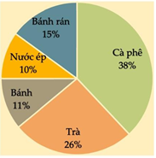

Hỏi tổng số học sinh chọn món Trà và Bánh rán chiếm bao nhiêu phần trăm? A. 41%;

B. 36%;

C. 64%;

D. 37%.

**Câu 7.** Cho ∆ABC vuông tại A. Khi đó

A. B  C  90 ;

B. B  C  180 ;

C. B  C  100 ;

D. B  C  60.

**Câu 8.** Cho tam giác ABC. Bất đẳng thức nào dưới đây **sai**?

1. AB + AC > BC;
2. BC – AB < AC;
3. BC + AB > AC;
4. BC – AC > AB.

**Câu 9.** Cho ∆ABC = ∆MNP. Khẳng định nào dưới đây **sai**?

1. ABC  MNP;
2. ACB  MPN ;
3. AB = MP;
4. BC = NP.

**Câu 10:** Cho . Suy ra:

**A.**  **B.** 

**C.**  **D.** 

**Câu 11:** Số đo ba góc M, N, P của MNP lần lượt tỉ lệ với 3; 4; 5. Khi đó số đo của  là:

**A.**  **B.**  **C.**  **D.** 

**Câu 12.** Cho tam giác ABC có M là trung điểm cạnh BC. Kẻ tia Ax đi qua M. Qua B, C lần lượt kẻ các đường thẳng vuông góc với Ax, cắt Ax tại H và K. So sánh BH và CK.

1. BH < CK;
2. BH = 2CK;
3. BH > CK;
4. BH = CK.
5. **PHẦN TỰ LUẬN *(7,0 điểm)***

**Bài 1. *(2,0 điểm)*** Xét tính hợp lí của các dữ liệu trong mỗi bảng thống kê sau: a)

|  |  |  |
| --- | --- | --- |
| **Lớp** | **Sĩ số** | **Số học sinh tham gia ngoại khóa** |
| 7A1 | 39 | 42 |
| 7A2 | 42 | 10 |
| 7A3 | 45 | 15 |
| 7A4 | 43 | 26 |
| Tổng | 169 | 60 |

b)

|  |  |
| --- | --- |
| **Kết quả kiểm tra thường xuyên môn Toán đợt 1** | **Tỉ lệ phần trăm** |
| Từ 8 điểm trở lên | 45% |
| Từ 6,5 điểm đến 7,9 điểm | 110% |
| Từ 5,0 điểm đến 6,4 điểm | 35% |

|  |  |
| --- | --- |
| Từ 3,5 điểm đến 4,9 điểm | 10% |
| Dưới 3,5 điểm | 200% |

**Bài 2. *(1,0 điểm)*** Một hộp có 48 chiếc thẻ cùng loại, mỗi thẻ được ghi một trong các số 1; 2; …; 48. Hai thẻ khác nhau thì ghi hai số khác nhau. Rút ngẫu nhiên một thẻ trong hộp. Tính xác suất của biến cố “Số xuất hiện trên thẻ được rút ra là số chính phương”.

**Bài 3. *(3,0 điểm)*** Cho ∆ABC có AB < AC. Kẻ tia phân giác AD của BAC (D thuộc BC). Trên cạnh AC lấy điểm E sao cho AE = AB, trên tia AB lấy điểm F sao cho AF = AC.

1. Chứng minh ∆BDF = ∆EDC.
2. Chứng minh ba điểm F, D, E thẳng hàng.
3. Chứng minh AD ⊥ FC.

**Bài 4. *(1,0 điểm)*** Năm 2020, Việt Nam xuất khẩu (ước đạt) 6,5 triệu tấn gạo, thu được 3,07 tỉ đô la Mỹ. Biểu đồ hình quạt tròn ở bên dưới biểu diễn khối lượng xuất khẩu của mỗi loại gạo trong tổng số gạo xuất khẩu (tính theo tỉ số phần trăm).

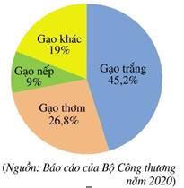

Dựa vào thông tin thu thập từ biểu đồ trên để trả lời các câu hỏi sau: a)Tính số lượng gạo trắng và số lượng gạo nếp được xuất khẩu năm 2020?

b) Số lượng gạo trắng xuất khẩu nhiều hơn số lượng gạo thơm là bao nhiêu?

−−−−−−−−− **HẾT** −−−−−−−−−−

**ĐÁP ÁN ĐỀ SỐ 01**

# Bảng đáp án trắc nghiệm

|  |  |  |  |  |  |
| --- | --- | --- | --- | --- | --- |
| **1. C** | **2. D** | **3. B** | **4. A** | **5. B** | **6. C** |
| **7. A** | **8. D** | **9. C** | **10. B** | **11. A** | **12. D** |

**II. PHẦN TỰ LUẬN *(7,0 điểm)***

**Bài 1. *(2,0 điểm)***

1. Bảng thống kê này chưa hợp lí:

* Số học sinh lớp 7A1 tham gia ngoại khoá (42 học sinh) vượt quá sĩ số của lớp (39 học sinh);
* Tổng số học sinh tham gia ngoại khoá của các lớp là:

42 + 10 + 15 + 26 = 93 (học sinh).

Tổng số học sinh tham gia ngoại khoá của các lớp (93 học sinh) lớn hơn số học sinh ở phần tổng (60 học sinh) nên bảng thống kê này chưa hợp lí.

1. Bảng thống kê này chưa hợp lí vì tỉ lệ phần trăm kết quả kiểm tra thường xuyên không thể vượt quá 100% (cột tỉ lệ phần trăm kiểm tra thường xuyên môn Toán đợt 1 dưới 3,5 điểm là 200% vượt quá 100%) và tổng các loại phải đúng bằng 100%.

**Bài 2. *(1,0 điểm)***

Tập hợp các kết quả có thể xảy ra là: {1; 2; 3; … ; 47; 48}. Có 48 kết quả. Trong các số trên, số chính phương là: 1; 4; 9; 16; 25; 36.

Do đó có 6 kết quả thuận lợi.

Khi đó, xác suất của biến cố đã cho là: 6/48 = 1/8

Vậy xác suất của biến cố “Số xuất hiện trên thẻ được rút ra là số chính phương” bằng 1/8.

**Bài 3. *(3,0 điểm)***

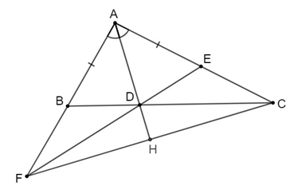Xét ∆BDF và ∆EDC có:

AE = AB (giả thiết)

BAD  EAD (vì AD là tia phân giác của BAC) Cạnh AD chung

Do đó ∆BDF = ∆EDC (c.g.c).

Suy ra BD = ED (hai cạnh tương ứng); ABD  AED (hai cạnh tương ứng). Mặt khác ABD  DBF 180; AED  DEC 180 nên DBF  DEC.

Ta có AF = AC, AB = AE suy ra BF = EC.

Xét ∆BDF và ∆EDC có:

BF = EC (chứng minh trên)

DBF  DEC (chứng minh trên) BD = ED (chứng minh trên) Do đó ∆BDF = ∆EDC (c.g.c).

1. Từ câu a: ∆BDF = ∆EDC suy ra BDF  EDC (hai góc tương ứng). Mà BDF  FDC  180 nên EDC  FDC  180.

Do đó ba điểm F, D, E thẳng hàng.

1. Gọi H là giao điểm của AD và CF. Xét ∆AHF và ∆AHC có:

AF = AC (giả thiết)

FAH  CAH

(vì AD là tia phân giác của BAC)

Cạnh AH chung

Do đó ∆AHF = ∆AHC (c.g.c).

Suy ra AHF  AHC

(hai cạnh tương ứng).

Mà AHF  AHC 180 suy ra AHF  AHC  90 . Vậy AH ⊥ FC hay AD ⊥ FC.

**Bài 4. *(1,0 điểm)***



1. Số lượng gạo trắng được xuất khẩu năm 2020 là:

6,5 . 45,2% = 2,938 (triệu tấn).

Số lượng gạo nếp được xuất khẩu năm 2020 là:

6,5 . 9% = 0,585 (triệu tấn).

Vậy số lượng gạo trắng và số lượng gạo nếp được xuất khẩu năm 2020 lần lượt là 2,938 triệu tấn và 0,585 triệu tấn.

1. Số lượng gạo thơm được xuất khẩu là:

6,5 . 26,8% = 1,742 (triệu tấn).

Tỉ số phần trăm số lượng gạo trắng xuất khẩu nhiều hơn số lượng gạo thơm là: 2,938 – 1,742 = 1,196 (triệu tấn).

Vậy số lượng gạo trắng xuất khẩu nhiều hơn số lượng gạo thơm 1,196 triệu tấn.